департамент образования ГОРОДА МОСКВЫ
северо-восточный административный округ

Лицей информационных технологий № 1537

ФОРМИРОВАНИЕ КОНКУРЕНТНЫХ
ПРЕИМУЩЕСТВ ПРЕДПРИЯТИЯ
С УЧЁТОМ ПРОСТРАНСТВЕННЫХ УСЛОВИЙ

Автор: | Пластинин Александр Александрович,  учащийся 11 класса
Научный руководитель: | Минченко Михаил Михайлович,  к.э.н., учитель Лицея № 1537

МОСКВА 2013

Содержание

1. Постановка задачи......................................................................................... | 3
2. Методология исследования.......................................................................... | 3
3. Анализ пространственных условий развития предприятия...................... | 4
4. Определение конкурентоспособной цены на продукцию предприятия... | 10
5. Учёт пространственных условий при формировании конкурентных преимуществ объекта общественного питания.............................................. | 13
6. Выводы............................................................................................................ | 17
Список литературы........................................................................................... | 17
Приложение....................................................................................................... | 18
1. Постановка задачи
Цель работы – разработка и апробация методики формирования конкурентных преимуществ коммерческого предприятия с учетом анализа экономико-географических факторов и пространственных условий его функционирования.
С каждым днем возрастает конкуренция между предприятиями с различных сферах экономики. В результате все более актуальным становится вычисление наиболее подходящего физического расположения точек реализации продукции предприятия исходя из различной информации о территориальных характеристиках и демографической статистике населения в рассматриваемой территории. На основе анализа данных о продукции, с которой связано предприятие (такие, как закупка, снабжение, перевозка, продажа и хранение товара), обеспечивается формулировка конкурентных преимуществ предприятия.
Решение исследовательской задачи ориентировано на получение набора конкурентных преимуществ предприятия на основе задаваемых исходных параметров функционирования анализируемого предприятия, предприятий-конкурентов, а также условий конкретной территориальной среды.

2. Методология исследования
Методологическую основу работы составляют методы изучения ареалов обслуживания предприятия с сегментацией потенциальных потребителей и определением предпочтений выделенных потребительских групп. Для обработки исходной информации и эффективного обеспечения расчетных процедур автором разработана специализированная компьютерная программа.
Формирование конкурентных преимуществ предприятия производится на основе анализа пространственных условий развития и определения конкурентоспособной цены на продукцию исследуемого предприятия в соответствии со следующими шагами:
1) Определение физических границ рассматриваемой территории, охватываемой деятельностью предприятия.
2) Анализ демографических параметров выделенной территории.
3) Сегментация потенциальных покупателей продукции предприятия c разбиением их на группы с различными потребностями и активностью пользования услугами предприятия – для определения целевой аудитории потребителей продукции предприятия.
4) Расчет количества потенциальных покупателей по каждому выделенному сегменту с использованием специально разработанной формулы, позволяющей учесть факторы близости проживания и движения населения.
5) Определение спроса и вычисление издержек: на основе полученных в ходе исследования данных производится выбор целевого рынка сбыта продукции предприятия; в итоге определяется потенциальный годовой объем сбыта продукции предприятия в условно-натуральных единицах, который будет соответствовать емкости выбранного целевого рынка сбыта продукции.
6) Вычисление конкурентоспособной цены относительно других предприятий на основе анализа цен и товаров (услуг) предприятий-конкурентов на основе выбранного метода ценообразования.

3. Анализ пространственных условий развития предприятия
Определение физических границ рассматриваемой территории,
охватываемой деятельностью предприятия.
В первую очередь анализируется транспортное сообщение: скорость движения, время ожидания, количество остановок на пути следования до точки реализации; удаленность точки реализации от ближайшей остановки транспорта.
Если транспортное сообщение в городе (районе) существует, то рассчитывается радиус транспортной доступности точки реализации по формуле
R_{t}=(T- Т₁- Т₂·а)·F_{t}-R_{h}
где R_{t} – радиус транспортной доступности (км); T – нормативное время доступности точки реализации (ТР), осуществляющей реализацию продукции (0,25 ч); Т₁ – среднее время ожидания прихода транспортного средства к остановочному пункту (ч); Т₂ – средняя продолжительность нахождения транспортного средства на остановочном пункте во время остановки (ч); а – количество остановок транспортного средства на пути его следования от конечной точки маршрута до данной ТР (шт.); F_{t} – средняя скорость движения транспортного средства (км/ч); R_{h} – расстояние между ближайшим остановочным пунктом транспортного средства и данной ТР (км).
При отсутствии транспортного сообщения производится расчет радиуса пешеходной доступности: R_{о} = T·F_{о} , где R_{о} – радиус пешеходной доступности (км); F_{о} – средняя скорость движения пешехода (4 км/ч).
Далее необходимо установить, существуют ли в городе (районе) другие ТР, реализующие аналогичные продукты, т. е. конкуренты. Это дает возможность определить, что будет являться ареалом обслуживания:
- 1-й вариант – весь город (район), если в нем отсутствуют предприятия-конкуренты.
- 2-й вариант – зона транспортной доступности, если в городе (районе) существует движение общественного транспорта, а также действуют ТР-конкуренты (за исключением тех случаев, когда существует низкий уровень развития транспортного сообщения).
- 3-й вариант – зона пешеходной доступности, если в городе существуют ТР-конкуренты, а движение общественного транспорта отсутствует (или существует низкий уровень его развития).
После установления границ ареала обслуживания определяется его площадь. Если в качестве ареала обслуживания выбран вариант 1, то площадь ареала обслуживания будет равна площади города (района, поселка, села). Если же в качестве ареала обслуживания выбраны другие варианты, то определить площадь можно непосредственно по карте города (района, поселка, села) либо расчетным методом (как площадь круга).

Анализ демографических параметров выделенной территории
При 1-м варианте ареала ТР количество человек будет равно численности жителей города (района): N = N', где N – количество человек, проживающих в ареале реализации (чел.); N' – численность населения, проживающего в территориальной единице (чел.). При 2-м и 3-м вариантах количество человек в ареале ТР можно рассчитать двумя способами:
- Определив количество жилых домов и количество человек, проживающих в них (данный способ требует значительных временных и материальных затрат).
- Предположив, что количество человек в ареале ТР соотносится с общей численностью жителей города (района) примерно в той же пропорции, как площадь ареала ТР с общей площадью города (района): N = S х N'/S', где S' – площадь территориальной единицы (кв. км).

Сегментация потенциальных покупателей предприятия
Под сегментацией в данной работе понимается разбивка потребителей на группы с различными потребностями и активностью пользования продукцией рассматриваемого предприятия. Для реализации продукции различным группам критериями сегментации могут являться: демографическая структура населения (половозрастной состав населения); уровень доходов населения. При выделении сегментов сначала следует определить их количество и рамки, их ограничивающие (пол, возраст, доход). Далее определяется емкость каждого сегмента, т. е. количество человек, входящих в него. Емкость сегментов можно рассчитать несколькими способами.
Для 1-го варианта:
Способ 1. Емкость каждого сегмента будет равна численности жителей населенного пункта, входящих в этот сегмент: $N_{i}=N_{i}^{'}$, где $N_{i}$– емкость сегмента (чел.); $N_{i}^{'}$ – численность жителей населенного пункта (чел.).
Способ 2. Если нет возможности определить емкости сегментов непосредственно по населенному пункту, то их можно рассчитать, предположив, что удельный вес сегментов в численности населения этого населенного пункта примерно равен удельному весу сегментов в численности населения в целом по России: $N_{i}={N^{'}⋅l_{i}}/{\text{100}}\text{\%}$, где $l_{i}$ – удельный вес l-го сегмента в общей численности населения страны (%).
Для 2-го и 3-го вариантов:
Способ 1. Емкость сегментов можно определить, предположив, что емкость сегментов в ареале реализации соотносится с емкостью сегментов в городе (районе, поселке, селе) примерно в той же пропорции, как количество человек в ареале реализации с численностью жителей города (района): $N_{i}={N⋅N_{i}^{'}}/{N^{'}}$
Способ 2. Емкость сегментов можно определить также, зная число жилых домов в ареале реализации и количество человек, проживающих в каждом доме и входящих в какой-либо из сегментов (однако данный способ требует значительных временных затрат): $N_{i}=\sum{N_{\text{im}}}$, где N_{im} – число жителей m-го дома i-го сегмента (чел.).
Способ 3. Когда нет возможности получить необходимую информацию по отдельной территориальной единице в целом и по ареалу реализации в частности, то емкость сегментов можно рассчитать, предположив, что удельный вес сегментов в общем количестве человек в ареале реализации примерно равен удельному весу сегментов в численности населения в целом по России: $N_{i}={N⋅l_{i}}/{\text{100}}\text{\%}$

Расчет количества потенциальных покупателей предприятия
по каждому сегменту
Определяется в такой последовательности:
- включением в емкость сегмента приезжающих в ареал реализации на работу, учебу, по делам бизнеса, на отдых, за покупками и пользующихся там данной продукцией;
- исключением выезжающих из ареала реализации на работу, учебу, по делам бизнеса, на отдых, за покупками и пользующихся данной продукцией за его пределами;
- исключением клиентов предприятий-конкурентов, находящихся в непосредственной близости от предприятия ТР;
- вычитанием из емкости сегмента пользующихся данной продукцией в порядке самообслуживания (обслуживания родственниками и знакомыми) и не пользующихся ею вовсе ввиду низкого уровня дохода, незначимости потребности в данном виде продукции и др.: С_{i} = (N_{i} *(100–z_{i}–f_{i})–G_{i}*b_{i}+P_{i}*u_{i})/100, где С_{i} – количество потенциальных покупателей предприятия по /-му сегменту (чел.); Z_{i} – доля проживающих в ареале реализации, являющихся покупателями предприятий-конкурентов, находящихся в непосредственной близости от предприятия (%); f_{i} – доля проживающих в ареале реализации, пользующихся данной продукцией в порядке самообслуживания или не пользующихся ею вовсе по различным причинам (%); G_{i} – количество выезжающих из ареала реализации по различным причинам, т.е. исходящий миграционный поток (чел.); b_{i} – доля выезжающих из ареала реализации, пользующихся за его пределами данной продукцией (%); Р_{i} – количество приезжающих в ареал обслуживания по различным причинам, т. е. входящий миграционный поток (чел.); u_{i} – доля приезжающих в ареал обслуживания и пользующихся там данной услугой (%).

Определение потребительских предпочтений в продукции предприятия
На этом этапе по каждому виду продукции исследуемого ассортимента:
- выявляется доля потребителей, предпочитающих употреблять рассматриваемую продукцию;
- определяется частота потребления продукции в течение года (раз в год);
- исследуется сезонность (неравномерность) потребления продукции в течение года.

Расчет емкости потенциального рынка сбыта
Емкость потенциального рынка сбыта продукции определяется для каждой группы продуктов по сегментам потребителей как произведение количества потенциальных покупателей, доли покупателей, предпочитающих употреблять ту или иную продукцию, и частоты употребления продукции: Q_{i} = С_{i}*r_{i}*у_{i}, где Q_{i} – емкость потенциального рынка сбыта услуги по i-му сегменту потребителей (условно-натуральных единиц).
На основе полученных в ходе исследования данных производится выбор целевого рынка сбыта продукции предприятия.
Предприятие может ориентироваться в своей деятельности:
- на всех потенциальных клиентов;
- на один или несколько сегментов потребителей;
- на полный ассортимент продукции;
- на один или несколько видов продукции.
В итоге определяется потенциальный годовой объем сбыта продукции предприятия в условно-натуральных единицах, который будет равен емкости выбранного целевого рынка сбыта продукции.

4. Определение конкурентоспособной цены
на продукцию предприятия
Свою продукцию предприятие должно продать потребителю. В процессе реализации выявляются полезность и качество продукции предприятия. Реализацией завершается кругооборот средств. Предприятие возмещает свои затраты, связанные с производством и реализацией продукции, и получает созданный в производстве чистый доход, который частично перечисляется в государственный бюджет и частично остается у предприятия в виде прибыли. Реализация отражает экономические связи между предприятиями и между предприятиями и государством. В условиях рыночной экономики выручка от реализации продукции является единственным нормальным источником средств для бесперебойной работы предприятия. Все это требует систематического контроля за выпуском, отгрузкой и реализацией продукции, поскольку максимизация финансовых результатов невозможна, если не работает маркетинговая логистическая система. Цель маркетинговой логистики заключается в минимизации совокупных издержек хранения и транспортировки продуктов, которые организация использует и производит.
В рассматриваемом контексте важным объектом анализа является движение готовой продукции. Динамика запасов готовой продукции показывает, в какой степени структура и объемы выпуска готовой продукции соответствуют потребностям рынка. В краткосрочном периоде объем продаж и объем выпуска по большей части автономны, т. е. независимы между собой. Величина остатков готовой продукции определяется следующим равенством:
ОСТАТКИ ПРОДУКЦИИ НА НАЧ. ПЕРИОДА – ОСТАТКИ ПРОДУКЦИИ НА КОН. ПЕРИОДА = ОБЪЕМ ПРОДАЖ – ОБЪЕМ ПРОИЗВОДСТВА

Анализ цен и товаров конкурентов
Разница между верхней границей цены, образуемой спросом, и нижней границей – издержками, – есть пространство для установления цен. В его рамках выдвигается на передний план фактор поведения конкурентов, цена и качество их товаров. Изучая продукцию конкурентов, ценовые возможности, фирма обязана оценить позиции своего товара по отношению к товарам конкурентов. От результатов такого анализа зависит правильное решение вопроса: реально ли установить более высокую цену на товар, чем у конкурентов, или преимуществом конкретного товара будет его более низкая цена. Для принятия своевременных решений в области ценообразования нужно обладать достоверной информацией о ходе реализации товаров конкурентов.
В качестве основных показателей, необходимых для контроля цен конкурентов можно выделить следующие: динамика объема продаж в натуральных и стоимостных измерителях; сравнения с предыдущим годом; сравнения с различными сегментами рынка и каналами распределения; изменения цен конкурентов по различным группам товаров; объем продаж по сниженным ценам; сегмент потребителей, приобретающий наибольшую выгоду от снижения цен; динамика затрат на маркетинговые исследования; позиция потенциальных покупателей по поводу продаваемых товаров; неудовлетворенность ценой: со стороны потребителей, со стороны торгового персонала; изменения позиции потребителей относительно предприятия-конкурента и его цен; количество потерянных потребителей в сравнении с предыдущим периодом.

Выбор метода ценообразования и установление окончательной цены
Затратные методы ценообразования обеспечивают расчет продажной цены на товары и услуги посредством прибавления к издержкам или себестоимости их производства какой-то конкретной величины. Э.А.Уткин подразделяет данную совокупность методов на: метод "издержки плюс”; метод минимальных затрат; метод ценообразования с повышением цены посредством надбавки к ней; метод целевого ценообразования.
Один из наиболее распространенных – метод "издержки плюс”, который предполагает расчет цены продажи посредством прибавления к цене производства и к цене закупки и хранения материалов и сырья фиксированной дополнительной величины – прибыли. Этот метод ценообразования активно используется при формировании цены по товарам самого широкого круга отраслей. Главная его трудность – сложность определения уровня добавочной суммы, поскольку нет точного способа или формы ее расчета.
Еще один метод – метод минимальных затрат, который предполагает установление цены на минимальном уровне, достаточном для покрытия расходов на производство продукции, а не посредством подсчета совокупных издержек, включающих постоянные и переменные затраты на производство и сбыт. Продажа товара по цене, подсчитанной по такому методу, эффективна в стадии насыщения, когда нет роста продаж, и фирма ставит своей целью сохранить объем сбыта на определенном уровне. Подобная политика ценообразования рациональна при проведении кампании по внедрению нового товара на рынок, когда следует ожидать значительного увеличения объемов продаж товара в результате предложения его по низким ценам. Хорошие результаты могут быть достигнуты, когда продажа по низким ценам способна привести к активному расширению сбыта. Но при неумелом использовании рассматриваемой методики фирме грозят убытки.
Следующий метод – метод надбавки к цене. Расчет цены продажи в этом случае связан с умножением цены производства, цены закупки и хранения сырья и материалов на определенный коэффициент добавочной стоимости по формуле: Себестоимость единицы продукции = цена продажи X (1 + повышающий коэффициент). Указанный коэффициент определяется делением общей суммы прибыли от продаж на себестоимость. Еще один метод - целевого ценообразования. На его основе рассчитывается себестоимость на единицу продукции с учетом объема продаж, который обеспечивает получение намеченной прибыли. При этом методе цена подсчитывается исходя из интересов продавца, и не принимается во внимание отношение покупателя к рассчитываемой цене. Отсюда указанный метод нуждается в определенной корректировке, чтобы учесть, будут ли предполагаемые покупатели приобретать данный товар по расчетной цене или нет.
Возможен метод определения цены продажи на основе анализа минимальных пределов убытков и прибылей. Определение цены на основе анализа пределов является уместным в случае, когда фирма нацелена на достижение максимальной прибыли. Но при этом фирма должна быть в состоянии точно подсчитать и постоянные и переменные издержки, располагать условиями, позволяющими точно спрогнозировать спрос. Кроме того, спрос на рынке должен находиться под влиянием изменения только или преимущественно цен, а объем продаж - показывать соответствующий уровень цены. Так как на рыночный спрос оказывают влияние и другие маркетинговые мероприятия, а также конкурентные отношения между фирмами, то по этой причине способ определения цены на основе анализа пределов помогает дать лишь определенный ориентир ее расчетного уровня.

5. Учёт пространственных условий при формировании конкурентных преимуществ объекта общественного питания
Анализ демографических групп трех муниципалететов города Москвы.
Алексеевский район:
По итогам Всероссийской переписи населения 2010 года в районе проживает 78 400 человек, из которых : трудоспособного населения – 47 000 чел.
Пенсионеров – 31 070, из них пенсионеры старше 80 лет – 3 024 чел., и старше 100 лет – 4 чел. Одиноких пенсионеров – 1 320 чел., из них обслуживаются социальными работниками – 853 чел.
Участники ВОВ-182 чел
Инвалиды ВОВ-84 чел
Многодетные семьи 373/621 -чел
Инвалиды ЧАЭС -21 чел
Ликвидаторы 86-87 и 88-90 аварии на ЧАЭС -56 чел
Ветраны подразделения особого риска -15 чел
Ветраны труда -10 500 чел
Инвалиды 1,2,3 группы -8899 чел
Всего детей до 18 лет – 14 220 чел., из них: детей дошкольного возраста – 4 910 чел.
Учащихся – 8 414 чел.

Район Якиманка:
По итогам Всероссийской переписи населения 2010 года в районе проживает 23 400 человек, из которых : трудоспособного населения – 16 000 чел.
Пенсионеров – 9 270, из них пенсионеры старше 80 лет – 924 чел., и старше 100 лет – 2 чел. Одиноких пенсионеров – 356 чел., из них обслуживаются социальными работниками – 278 чел.
Участники ВОВ – 182 чел
Инвалиды ВОВ – 84 чел.
Многодетные семьи 173/321 – чел.
Инвалиды ЧАЭС – 4 чел.
Ликвидаторы 86-87 и 88-90 аварии на ЧАЭС – 16 чел.
Ветраны подразделения особого риска – 1 чел.
Ветраны труда – 4 567 чел.
Инвалиды 1,2,3 группы – 3897 чел.
Всего детей до 18 лет – 4 225 чел., из них: детей дошкольного возраста – 1 215 чел.
Учащихся – 3 814 чел.

Басманый район:
По итогам Всероссийской переписи населения 2010 года в районе проживает 100 500 человек, из которых: трудоспособного населения – 62 000 чел.
Пенсионеров – 47 073, из них пенсионеры старше 80 лет – 4 064 чел., и старше 100 лет – 5 чел. Одиноких пенсионеров – 1 722 чел., из них обслуживаются социальными работниками – 1 051 чел.
Участники ВОВ – 212 чел.
Инвалиды ВОВ – 104 чел.
Многодетные семьи 473/721 – чел.
Инвалиды ЧАЭС – 28 чел.
Ликвидаторы 86-87 и 88-90 аварии на ЧАЭС – 76 чел.
Ветраны подразделения особого риска – 17 чел.
Ветраны труда – 13 580 чел.
Инвалиды 1,2,3 группы – 10 099 чел.
Всего детей до 18 лет – 17 223 чел., из них: детей дошкольного возраста – 6 000 чел.
Учащихся – 10 514 чел.

Считаем по формуле количество потенциальных покупателей.
Сi = (Ni *(100–zi–fi)–Gi*bi+Pi*ui)/100,
C=3895 человек
где Сi – количество потенциальных покупателей предпри ятия по /-му сегменту (чел.); Zi – доля проживающих в ареале реализации, яв ляющихся покупателями предприятий-конкурен тов, находящихся в непосредственной близос ти от предприятия (%); fi – доля проживающих в ареале реализации, пользующихся данной продукцией в порядке са мообслуживания или не пользующихся ею вов се по различным причинам (%); Gi – количество выезжающих из ареала реализации по различным причинам, т.е. исходящий миграционный поток (чел.); bi – доля выезжающих из ареала реализации, пользующихся за его пределами данной продукцией (%); Рi –количество приезжающих в ареал обслужива ния по различным причинам, т. е. входящий миграционный поток (чел.); ui – доля приезжающих в ареал обслуживания и пользующихся там данной услугой (%).
Емкость потенциального рынка сбыта: Qi = Сi*ri*уi,
Предприятия ориентируется на всех потенциальных клиентов (рассчитанных ранее);
Q=3895;
Считаем Индекс Герфиндаля:
В случае чистой монополии, когда отрасль состоит из одной фирмы, индекс Херфиндаля–Хиршмана будет равен 10000. Для двух фирм с равными долями, для 100 фирм с долей в 1%. Индекс Херфиндаля — Хиршмана реагирует на рыночную долю каждой фирмы в отрасли.
Вычисляем радиус транспортной доступности:
Наименьший HHI для общепита из трех районов 755;
На основе наименьшего HHI задаем физические границы арела(выбираем муниципалитет)
Программа рассчитала район Якиманка;
Rt=(T- Т1- Т2·а)·Ft-Rh
R=15 км;
где Rt – радиус транспортной доступности (км); T – нормативное время доступности точки реализации (ТР), осуществляющей реализацию продукции (0,25 ч); Т1 – среднее время ожидания прихода транспортного средства к остановочному пункту (ч); Т2 – средняя продолжительность нахождения транспортного средства на остановочном пункте во время остановки (ч); а – количество остановок транспортного средства на пути его следования от конечной точки мар шрута до данной ТР (шт.); Ft – средняя скорость движения транспортного сред ства (км/ч); Rh – расстояние между ближайшим остановочным пунктом транспортного средства и данной ТР (км).
Емкость потенциального рынка сбыта: Qi = Сi*ri*уi

6. Выводы
Результатом выполненной работы является компьютеризированное инструментальное средство определения совокупности конкурентных преимуществ коммерческого предприятия, вычисляемых при помощи специально разработанного алгоритма учета пространственных условий функционирования на основе выбираемых пользователем исходных данных и задаваемых параметров (см. Приложение).
Выполненная разработка, в частности, может служить основой для сценарного моделирования перспективного развития коммерческого предприятия.

Список литературы
- Котлер Ф. Основы маркетинга. – М.: Вильямс, 2007.
- Липсиц И.В. Ценообразование: учебно-практическое пособие. – М. : Юрайт, 2011.
- Максимова В.Ф. Микроэкономика. – М.: Синергия, 2012.
- Портер М. Конкуренция: Пер. с англ. – М.: Вильямс, 2003.
- Рыжикова Т.Н. Аналитический маркетинг: Что должен знать маркетинговый аналитик. – М.: ИНФРА-М, 2013.
- Федосеев В.В., Эриашвили Н.Д. Экономико-математические методы и модели в маркетинге. – М.: ЮНИТИ, 2005.
Приложение

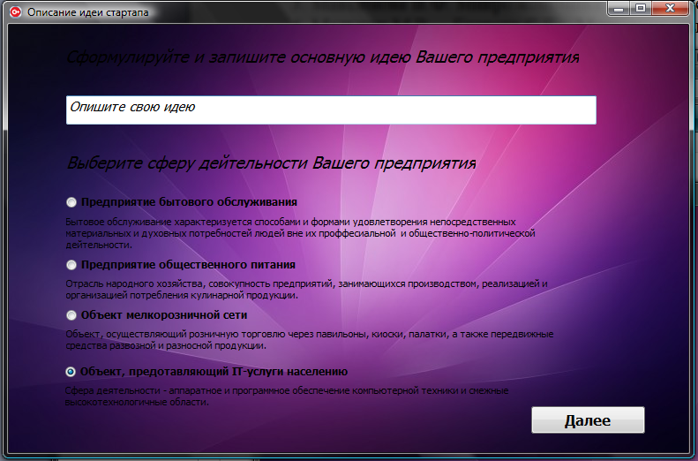
Рис. 1. Выбор модуля специализации предприятия

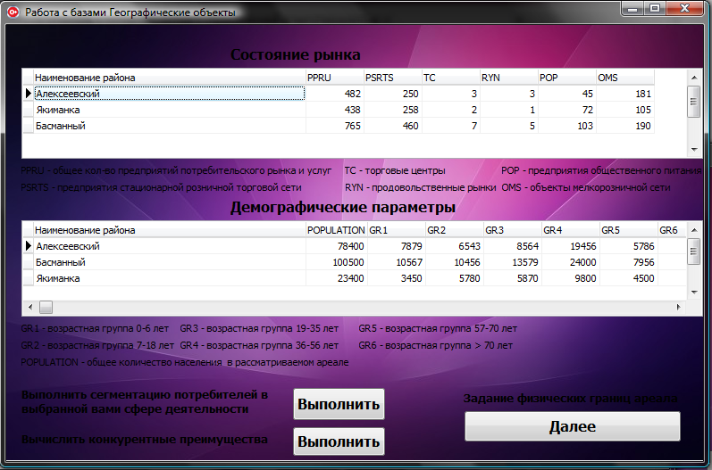
Рис. 2. Графическое отображение информации о демографических параметрах

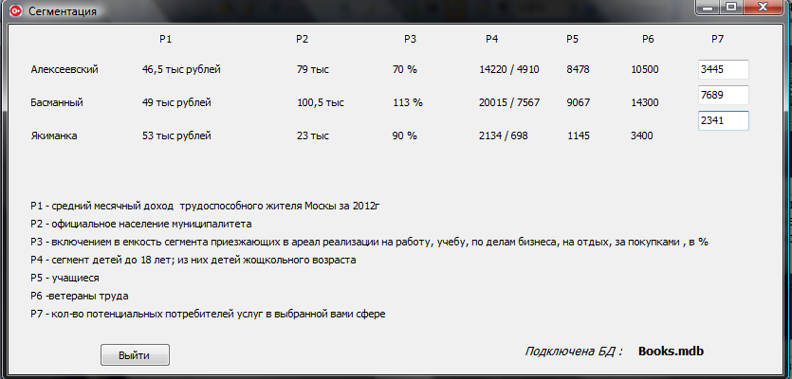
Рис. 3. Сегментация потребителей

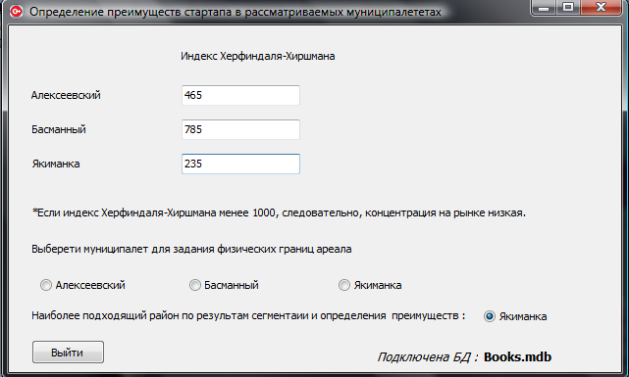
Рис. 4. Расчет экономических индексов

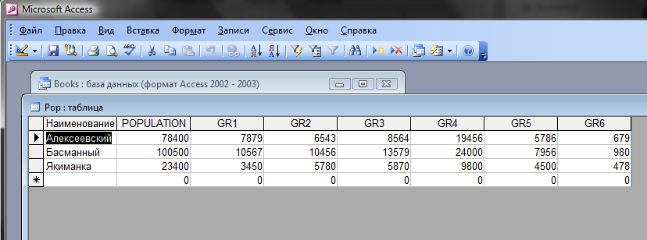
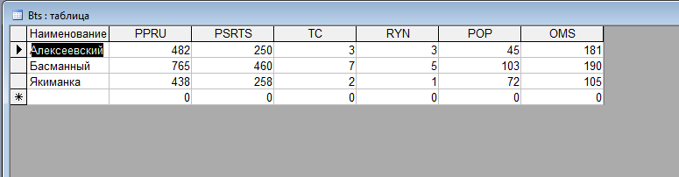

Рис. 5-6. Таблицы с вводимыми
экономико-географическими параметрами

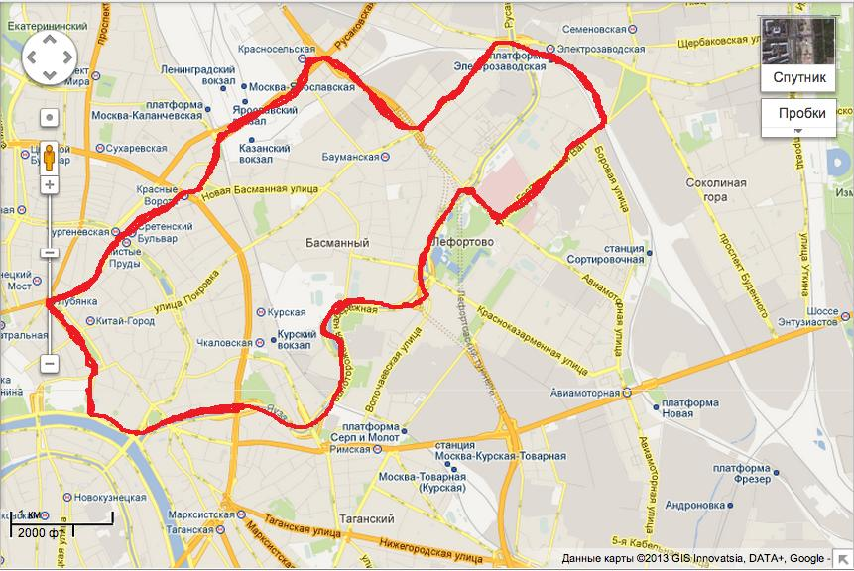

Рис.7. Определение наиболее подходящей территории
для коммерческой дейтельности

